Квест-игра по станциям «МИФ»
Положение:
1.Участвуют команды из 5 учеников 8 кл.
2.Каждая команда получает маршрутный лист. Время пребывания на каждой станции не более 5 минут.
3.По окончании квеста маршрутный лист сдается главному судье.
Цели мероприятия:
-применение знаний и умений в познавательной и предметно-практической деятельности;
-формирование способности решать личностно-значимые проблемы;
-формирование ключевых компетенций: ценностно-смысловой, общекультурной, учебно-познавательной, информационной, коммуникативной, социально-трудовой и компетенции личностного самосовершенствования;
-формирование метапредметных и универсальных учебных действий с учетом реальных потребностей и интересов в общении и познании;
-ориентация на тесную связь обучения с непосредственными жизненными потребностями, интересами и социокультурным опытом учащихся;
-получение учащимися знаний, которые могут быть применимы не только в рамках образовательного процесса, но и в реальных жизненных ситуациях.
Задачи :
- Обучающая: научить применять математические знания для решения нестандартных, занимательных задач. Отработать при вычислениях, формировать умение применять алгоритм вычислений при выполнении различных заданий практического характера.
- Развивающая: развивать логическое мышление ,умение анализировать, сравнивать, умение рассуждать, обосновывать решения, делать выводы, расширять кругозор.
- Воспитательная: прививать навыки работы в коллективе, воспитывать сосредоточенность и внимание, аккуратность, умение трудиться над решениями задач. Воспитывать умение высказывать свою точку зрения, слушать других, принимать участие в диалоге, формировать способность к позитивному сотрудничеству.
Тип мероприятия: активная игра-путешествие по различным станциям, на которых необходимо выполнить определённое задание и получить баллы
Время и место проведения: школа
Межпредметные связи: физика, информатика, литература, история, логика.

- Организационный момент.
От каждого класса выбирается команда 5 человек, придумывается название, девиз.
Команды собираются в актовом зале.
Ведущий. Дорогие ребята! Уважаемые коллеги!
8 февраля отмечается День российской науки. В этот день в 1724 году указом правительствующего сената по распоряжению Петра I в России была основана Академия наук. С тех пор было множество открытий в различных науках , в том числе в математике и физике. Почему-то думают, что точные науки: математика, физика – это скучные, трудные, сухие предметы. Сегодня мы с вами собрались вместе здесь, чтобы отметить День российской науки, и убедиться в том, что математика – это увлекательная , красивая, очень даже интересная наука.
Слово для приветствия предоставляется директору МОУ Байновской СОШ – Кунавиной Н.А.
Слово для приветствия предоставляется руководителю РМО учителей математики Ившиной Н.И.
- Открытие квеста
Распорядитель ассамблеи:
Высокочтимое учащихся собрание,
Прошу у вас достойного внимания:
Царица всех наук взойдет на трон сейчас,
Почтит своим присутствием всех нас,
Ведь подданных её не счесть,
Они во всех науках есть!

(Приложение 1, выходит царица всех наук – Математика)
Математика:
На днях возникла у меня идея,
Чтоб провести придворных ассамблею.
Желаю знать всю обстановку в царстве,
Как подданным живется в государстве?
Прошу придворных выстроиться в ряд
И честно провести пред публикой доклад.

(звучит Приложение 2.)
Математика:(обращаясь к первому в очереди)
Начнём хотя бы с вас, любезный,
Ведь ваша личность всем известна!

Распорядитель ассамблеи: (объявляет)
Его высокородие – ГРАФ-ЧИСЛО!

Граф Число: (кланяется)
(в сторону, тихо) Признаюсь, как не повезло
Пред матушкой держать ответ.
(Громко) Особых трудностей с людьми у чисел нет!
Но вот наоборот проблемы есть,
И в каждом классе их не счесть:
То записать, то прочитать не могут числа дети,
Ошибки в вычислениях случаются в ответе.

(Звучит Приложение 2 “Число” кланяется и уходит в конец очереди)

Распорядитель ассамблеи: (объявляет)
Барон фон Выражение!

Барон фон Выражение:
Признаюсь честно, я – в смятении…
Заметил я, что нет в учениках старания
Со мною сделать преобразования.
Ведь формулы из них почти никто не знает,
Как скобочки раскрыть, и то все забывают.
А свойства корня, степени – есть неподъемный груз!
Ну, в общем, как контрольная – один сплошной конфуз.

(Звучит Приложение 2 “Выражение” кланяется и уходит в конец очереди)

Распорядитель ассамблеи: (объявляет)
Позвольте Вам представить князя-Уравнение!

Князь Уравнение:
Порадовать Вас нечем, к сожалению.
Для разновидностей своих я смог создать
Простые правила, чтоб корни отыскать.
Но не хотят ученики, расстроен я,
Те алгоритмы записать себе в друзья.

(Звучит Приложение 2 “Уравнение” кланяется и уходит в конец очереди)
Распорядитель ассамблеи: (объявляет)
Виконт-Неравенство у нас сегодня здесь!

Математика:
Ну, может с Вашей стороны благая весть?

Виконт Неравенство:
Боюсь расстроить Двор, а вместе с ним и Вас:
Ученики войну со мной ведут сейчас.
И хоть бываю я то строгим, то нестрогим,
Решенья жду всегда в большой тревоге.
Не знают школяры, когда мой знак менять
И при каком условии сохранять!
(Звучит Приложение 2 “Неравенство” кланяется и уходит в конец очереди)

Распорядитель ассамблеи: (объявляет)
Принцесса-Функция пожаловала к нам!

Принцесса Функция
Друзья, спешила я на встречу к вам.
Скажу, что ситуация чуть лучше у меня
Но не смогла с учениками избежать проблем и я.
По формуле меня все узнают,
В расчет значения нужные берут!
Вот график начертить – случается пассаж:
Линейки нет и сломан карандаш!

(Звучит Приложение 2 “Функция” кланяется и уходит в коней очереди)

Распорядитель ассамблеи: (объявляет)
Приветствуем мы делегацию фигур
Геометрической страны

Фигуры: Бонжур!

Гордимся мы происхождением нашим.
Но не тая, свои обиды скажем.
Нас путают ребята без конца,
А мы ведь, в общем, разные с лица.
У каждой из фигур свои есть свойства,
Но как их применить? – одно расстройство!
Хотим услышать мы ответ сейчас,
Что нужно делать, чтоб запомнить нас?

Математика:
Довольно! Грустно слышать мне
Про это безобразие в стране!
(“Фигуры” тихо кланяются и уходят в коней очереди)

Распорядитель ассамблеи:
Я извиняюсь, в списке у меня
Ещё есть ИНТЕГРАЛ и ПРОИЗВОДНАЯ.
Вы им хотели слово дать,
Таким персонам есть, что рассказать.

Математика:
Гостям из высшей математики я рада,
Хоть будьте Вы моей отрадой!

Интеграл: (обращаясь к Производной)
Величество ведь ждёт от нас признанья

Производная: (в ответ)
Какое разочарованье!
Но будем честными мы с нею до конца!
(Вместе, обращаясь к Математике)
Проблемы разрывают нам сердца!..
Производная:
Не понимают дети в старших классах,
Умей они меня по формулам найти
Открыты им широкие пути:
на поиск оптимального решения,
на построение графика, расчет значения
мгновенной скорости, и уравнения
касательной, чтоб верно провести.
Удачно сдать ЕГЭ несложно,
Но лишь со мною, господа, возможно!
(Звучит Приложение 2 “Производная” кланяется и уходит в конец очереди)

Математика:
А вы что скажете, любезный интеграл?

Интеграл:
О, если было по-другому, я б сказал.
А так мои дела на той же ноте:
Знак “минус” и в моем отчёте!
Ведь площади фигур, объёмы тел
Помочь рассчитывать я искренно хотел!
Но вот забота далеко не праздная:
Для функции найти первообразную…
(Звучит Приложение 2 “Интеграл” кланяется и уходит в конец очереди)

Распорядитель ассамблеи:
Величество не может поступить иначе:
Позвольте слово молвить ГОСПОЖЕ ЗАДАЧЕ!

Госпожа Задача:
Позвольте, Ваша Мудрость, свет пролить
На грустное моё в предмете положение:
Чтобы подумать и меня решить,
Ну не хватает у людей терпения!
Вам более я с горечью скажу,
В учебнике узрев название “ЗА-ДА-ЧА”,
В глазах ученика лишь страх и жуть,
И ступор умственный в придачу!
Терзают бесконечные сомненья:
Как в ситуации такой найти решение?
(Звучит Приложение 2 “Задача” кланяется и уходит в конец очереди)

Математика
Что ж, полно, я готова присягнуть,
Во всех докладах есть одна лишь суть!
Что делать, я ума не приложу.
Хотя, постойте, вот что я решу.
Я именем своим издам Указ
И лично оглашу его сейчас!
(Звучит Приложение 1)

Распорядитель ассамблеи: (объявляет)
Указ Её Величества Царицы всех наук – Математики.

Математика
Чтоб воспитать в народе прилежанье,
Привить к наукам интерес и указать путь к знаниям,
Дать умным отрокам смекалку проявить,
А остальным – что знали – не забыть,
Повелеваю миром всем не ждать ни дня,
И провести сей квест в честь меня,
И в честь моих двоюродных сестер,
Что информатикой и физикой зовутся.
Они ведь важные и умные девицы,
И всякий с ними должен подружиться!
(Звучит Приложение 1)

Ведущий: Уважаемые участники игры! Сегодня вас ждет увлекательное путешествие по станциям «Квест МИФ». Станции расположены в кабинетах 2 этажа школы и кабинетах Точки Роста. На станциях работают ваши уважаемые учителя и помогают им ученики старшей школы. Время пребывания на каждой станции не более 5 минут. Вы отправитесь на поиски сокровищ, а приведут вас туда знания. Чтобы успешно выполнить задания, вам придётся решать задачи и расшифровывать послания, отгадывать ребусы и находить подсказки. На каждой станции квеста команде предстоит выполнить задания и заработать баллы. После прохождения всех станций баллы, заработанные командой, суммируются, и определяется команда-победитель. Для успешного путешествия и продвижения к намеченной цели Вам понадобятся знания, находчивость, смекалка и сплоченность. Команды должны решить как можно больше задач, играть честно, соблюдая правила, выполняя все задания. Во время проведения игры запрещается пропускать какую-либо станцию и передавать другим командам какие-либо сведения.
Учитель:
- кто может показать свои знания,
- кто хочет проверить, на что он способен,
- кто умеет работать в команде и доверяет ей!
В игре принимают участие 10 команд. Познакомимся с ними! (представление команд, девиз).

ЖЕЛАЮ ВСЕМ УДАЧИ !!!
После ознакомления игроков с правилами игры, капитаны команд получают маршрутные листы, где обозначен порядок прохождения этапов и команды отправляются по маршруту.

Маршрутный лист
Команда: _________________ Школа_________________
Девиз: ___________________________________________
_________________________________________________
_________________________________________________
_________________________________________________

№ п/п | номер кабинета | станция | балл | подпись
1. |  | Ребусная
2. |  | шифровальная
3. |  | калейдоскоп
4. |  | танграм
5. |  | логическая
6. |  | Историческая
7. |  | Со спичками
8. |  | Геометрическая
9. |  | Литературная
10. |  | шуточная
11. |  | вычислительная
итого

III. Основная часть
(Проводится квест команд по этапам. Жюри выставляют баллы)
1. Станция «РЕБУСНАЯ»
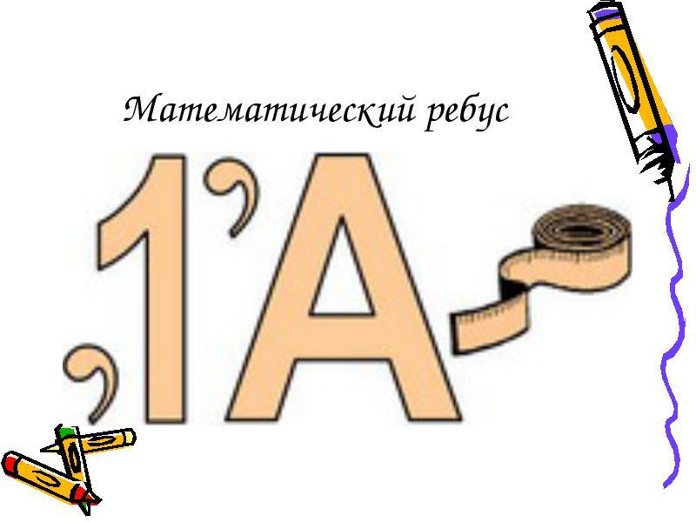(Ди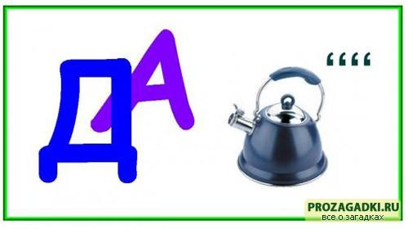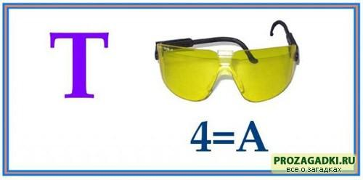аметр)
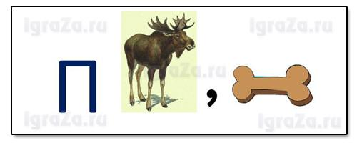(Плоскость)
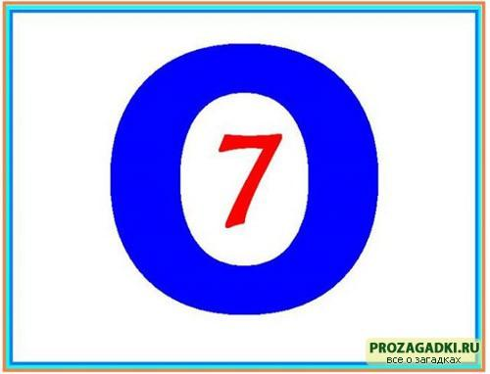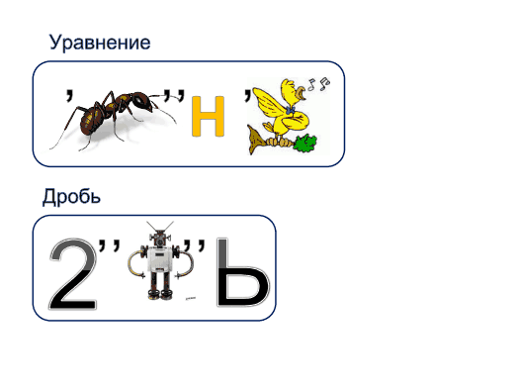
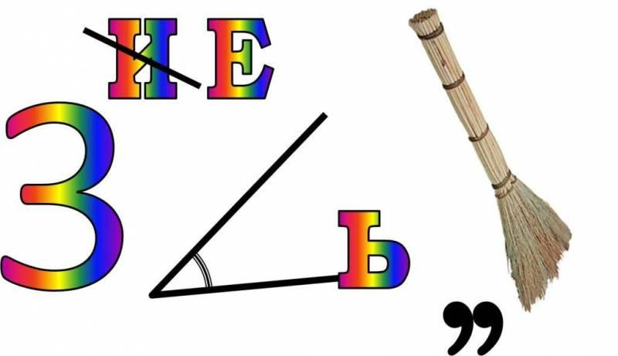(Треугольник)
(Математика)
1.Отгадай числовой ребус (вместо звездочек поставь число)

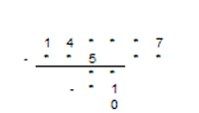Ответ: 1431: 27= 53

2. Станция «Шифровальная»
Шифровальная – расшифровать изречение о математике при помощи ключа. Расшифровать пословицу или высказывание о математике( побеждает команда которая быстрее по времени расшифровала задание).
Оборудование: ключ, изречение, чистые листы, ручки.
При выставлении баллов учитывать верное выполнение, слаженность, дополнительно оценивать, если участники знают автора изречения.
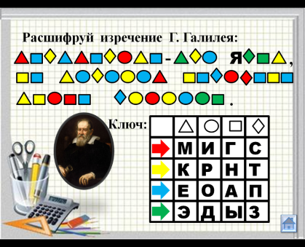 Ответ: математика – это язык, на котором написана книга природы. | 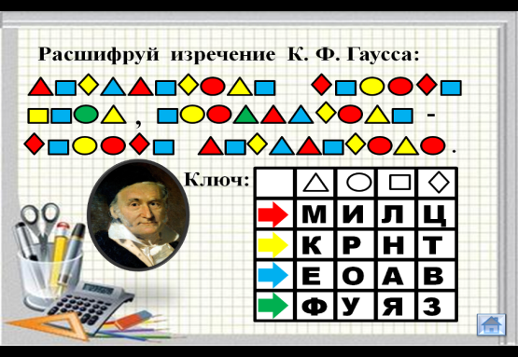 Ответ: математика – царица наук, арифметика – царица математики.
3.Станция «Калейдоскоп »
Задание: Найдите спрятанные в словах числа ,подчеркнуть все числа в тексте, найти их сумму и разделить её на 5.

В тридесятом королевстве жил Кристофер. Был он из семьи простого столяра. Большого состояния он не имел, так как работал сторожем. Однажды Кристофер решил сделать стрижку. Он преодолел большое расстояние пешком, прежде чем добрался до парикмахерской в подвале девятиэтажного дома. В парикмахерской было пусто и чисто. Стоимость услуги была приемлемой. После стрижки он стал похож на тритона, что вызвало у него неописуемый восторг. Ведь он опять собрался на Карнавал животного мира в Бостоне.
Ключ:
(20 слов– подчеркнуть, 3+7+3+2+9+3+3+5 + 100 х 12=1235; 1235:5=247)

4. Танграм
Сложить различные картинки из вырезанных геометрических фигур.

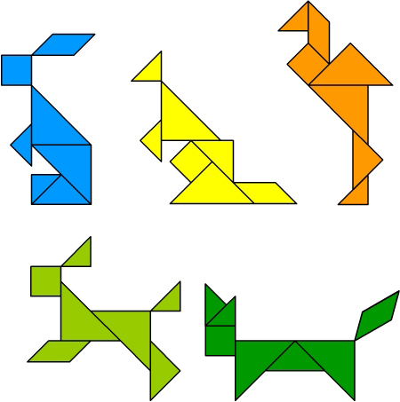

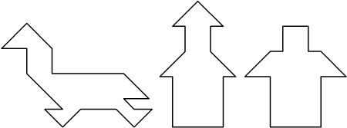

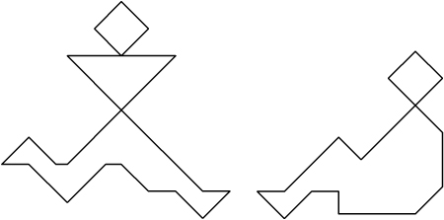

5. Станция «Логическая» (За каждый верный ответ команда получает 1 балл)
Приветствуем вас на станции «Логическая». Логика помогает выработать привычку думать, вести полемику, находить компромиссы.
Задачи:
1.Если поздней осенью в 10 часов вечера идет дождь, то возможно ли через 48 часов будет солнечная погода? (Нет, будет ночь)
2.Ручка дешевле тетради, альбом дороже тетради. Какой предмет дешевле? (ручка)
3. На столе стоят шесть стаканов. Первые три заполнены водой. Последние три - пустые. Взяв в руку только один стакан сделать так, что бы пустые и полные стаканы на этом столе чередовались.
(Из второго перелить в пятый.)

4. Дина, Лена, Настя живут на разных этажах. На каком этаже живет каждая девочка, если Дина не живет на втором. А Лена ни на втором, ни на третьем?
(I Лена
II Настя
III Дина)

5. В классе 33 ученика. Можно ли утверждать, что среди них найдутся хотя бы два ученика, фамилии которых начинаются с одной буквы?

(Т.к. с Ъ и Ь знака фамилии не начинаются, то 33>31. Следовательно, найдется два ученика, у которых фамилия начинается на одну букву.)

6.Как то в праздник один мой знакомый сказал мне: « позавчера мне было 40, а в будущем году исполнится 43 года». Могло такое быть?
(Да, если день рождения 31 декабря, а разговор был 1 января.)

- Используя два ведра вместимостью 5л и 3 л, наберите из бочки 4л воды
(Набрать в (5л) ведро воды, отлить ее в (3л) ведро, останется 2л.Слить 2л в (3л) ведро. Еще раз набрать в (5л) ведро воды и отлить 1л в (3л) ведро. Останется 4л.)

8.Из четырех учеников Антона, Бори. Васи, Гали – один отличник. Кто отличник, если: - в тройке Антон, Боря, Вася – есть отличник
- в тройке Антон, Вася, Галя – есть отличник
- Антон не отличник
(Вася)
6. Станция «Историческая»
Добро пожаловать на Историческую станцию. Каждая наука гордится своей историей. Но у математиков есть больше всех причин гордиться своей историей, так как ни один математический результат не зачеркивается дальнейшим развитием науки. История математики тысячами нитей связана с историей других наук, она – значительная часть общечеловеческой истории. А знаете ли вы творцов истории математики? Сейчас мы это проверим.
Задание 1:Кому из известных русских писателей принадлежит это высказывание:
"Человек подобен дроби, числитель которой есть то, что представляет собой человек, а знаменатель – то, что он о себе думает. Чем большего мнения о себе человек, тем больше знаменатель, а значит – меньше дробь".(Льву Толстому)

2. В Древней Греции и Древнем Риме для подсчетов использовались специальные счетные доски. Как они назывались? (Абаки)
3. Кто и в каком году в России напечатал первый учебник математики? (Первый учебник математики в России напечатал в 1703 году Леонтий Филиппович Магницкий)
4: Команде дается перечень имен известных математиков. Вам надо вспомнить и дописать их фамилии.
Задание | Ответ
1.Франсуа … | 1 Виет
2.Карл Фридрих | 2 Гаусс
3.Рене … | 3 Декарт
4.Пьер … | 4 Ферма
5.Блез | 5 Паскаль
6.Николай Иванович … | 6 Лобачевский
7.Исаак … | 7 Ньютон
8.Леонард | 8 Эйлер
9.Галилео | 9 Галилей
10.Софья | 10 Ковалевская

7. Станция нестандартно мыслящих
Приветствуем вас на станции нестандартно мыслящих. Для тех, кто любит математику и нестандартно мыслит, хотим дать один совет – не ждите урока. Математика всегда вокруг вас, нужно только иметь желание думать. Даже обыкновенные спички в руках настоящих математиков становятся волшебными
Соприкасающиеся друг с другом спички
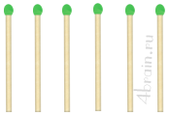
Задание. Необходимо разместить 6 спичек так, чтобы каждая спичка соприкасалась с остальными пятью.
Ответ. Это задание требует подключения ваших творческих способностей, и выход за рамки плоскости – ведь спички можно класть друг на друга. Верное решение выглядит следующим образом. На схеме все спички действительно соприкасаются друг с другом.
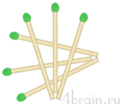

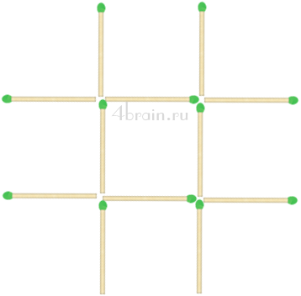
Условие. Необходимо переложить 3 спички так, чтобы получить ровно 3 квадрата.
Ответ. 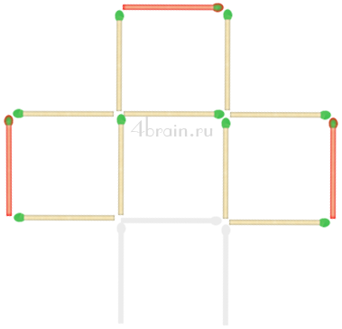

- Геометрическая.
1.Как тремя отрезками, не отрывая карандаша от бумаги, перечеркнуть все точки? Началом 1-го отрезка и концом 3-го является точка А.
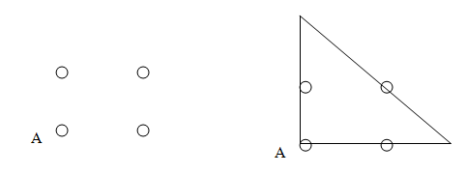
2.Из 9 одинаковых квадратов составили фигуру. Разрежьте её на три части равной площади.
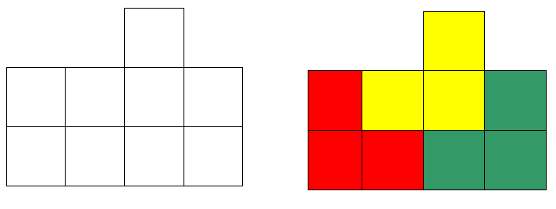
3.Циферблат часов нужно разрезать на 6 частей так, чтобы во всех частях сумма чисел была одинаковая.

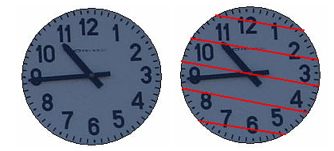

9.Станция « Литературная»
Вставить в пропущенные места нужные слова

1. А.С.Пушкин «Зимняя дорога»
Ни огня, ни черной хаты,
Глушь и снег навстречу мне
Только … полосаты
Попадаются одне.
(верста)

2.А.С.Пушкин. «Сказка о царе Салтане»
Царь Салтан с женой простяся,
На добра коня садяся
Ей наказывал себя
Поберечь его любя.
Между тем как он далеко
Бьется долго и жестоко
Наступает срок родин;
Сына бог им дал в …
(Аршин)

3.Н.А.Некрасов «Дед Мазай и зайцы»
Вижу один островок небольшой-
Зайцы на нем собралися гурьбой.
С каждой минутой вода прибывала
К бедным зверькам
Уж под ними осталось меньше …
Земли в ширину,
Меньше … в длину
(аршин, сажень)

4. А.С.Пушкин.
…Царь девица, так что диво.
Это вовсе не красиво:
И бледна - то и тонка.
Чай в обхват то три …
(вершка)

5.Былина « Алеша Попович и Тугарин»
…Гей вы еси. Удалы, добры молодцы!
Видел я Тугарина – Змеевича.
В вышину ли он. Тугарин трех …,
Промежду глаз калена стрела.
Конь под ним как лютый зверь.
(сажень)

6.Былина «бой Ильи Муромца с сыном»
… «Он ведь мечет все палицу тяжелую
Он ведь мечет палицу сорока …»
(пудов)

7.П.П.Ершов. «Конек –горбунок»
…Горбунок летит как ветер
И в почин на первый вечер
… сто тысяч отмахал,
И нигде не отдыхал
(верста)
8.
Былина «Василий Буслаев и мужики»
…В то-же время поставил Васька чан среди двора.
Наливал чан полон зелена вина.
Опущал чару в полтора …
(ведра)

9.П.П. Ершов«Конек –горбунок»
…По исходе же трех дней
Двух рожу тебе коней-
Да таких, каких поныне
Не бывало и в помине,
Да еще рожу конька,
Ростом только в три …,
На спине с двумя горбами
Да с …ушами.
(Вершок, аршин)

10. Станция «Шуточная»
(За каждый верный ответ команда получает 1 балл)
Приветствуем вас на станции «Шуточной». Вы знали, что математики – очень веселые люди, только тщательно это скрывают.
Известен исторический факт, что английская королева, прочитав книгу Льюиса Керрола «Алиса в стране чудес», так увлеклась ею, что приказала доставить ей все книжки удивительного сказочника. Каково же было ее разочарование, когда ей принесли книжки, на каждой странице которых пестрели формулы и непонятные термины. Королева не знала, что Льюис Керрол был математиком.
Мы приготовили для вас несколько шуточных математических задач, в которых надо найти подвох.
1.В комнате горело 50 свечей, 20 из них задули. Сколько свечей осталось? (Осталось 20: задутые свечи не сгорят полностью)
2.Двое играли в шахматы 4 года. Сколько времени играл каждый? (4)
3.Крыша одного дома не симметрична: один скат ее составляет с горизонталью угол 60 градусов, другой - угол 70 градусов. Предположим, что петух откладывает яйцо на гребень крыши. В какую сторону упадет яйцо - в сторону более пологого или крутого ската? (Петухи не кладут яйца)
4.На березе росло 90 яблок. Подул сильный ветер, и 10 яблок упало. Сколько осталось (На березе яблоки не растут)
5.Три плюс три умножить на 3. Сколько получится? (3 + 3 · 3 = 12)
6.У линейки 4 угла. Если один угол отрезать, сколько углов останется? (5)
7. На грядке сидели 4 воробья. К ним прилетели еще 2 воробья. Кот Васька подкрался и схватил одного воробья. Сколько воробьев осталось на грядке? (0)
8.Петух. Стоя на одной ноге, весит 3кг. Сколько он весит, стоя на двух ногах? (3)
9. На одной чаше весов кирпич, а на другой половина такого же кирпича и гиря в 1кг. Весы в равновесии. Сколько весит кирпич? (2кг)
10. Тройка лошадей пробежала 30км. Сколько километров пробежала каждая лошадь? (30)

11.Станция «Вычислительная»
1.Даны числа: 1, 2, 3, 4, 5, 6, 7, 8, 9.
Не меняя порядка чисел, вставить между ними знаки арифметических действий так. Что бы в результате получилось ровно 100.
(12+3-4+5+67+8+9=100)
2.Перед вами два столбца чисел:
123456789
12345678
1234567
123456
12345
1234
123
12
1
1
12
123
1234
12345
123456
1234567
12345678
123456789
Оцените « на глаз» какой столбик при сложении даст больший результат?
(Одинаковый результат)

3.Сколько натуральных чисел, делящиеся на 2, лежат на числовом луче между числами 1993 и 2008
- чисел)
4.Одну овцу лев съел за 2 дня, волк за 3 дня, собака за 6 дней. За сколько дней они вместе съедят овцу?
(1/2+1/3+1/6=1)
5. За книгу заплатили рубль и еще половину стоимости книги. Сколько стоит книга?
- рубля)
6.Я задумал число, умножил его на два и прибавил три и получил 17.Какое я задумал число?
(Искомое число 7)

7.Когда пассажир проехал половину всего пути, то лег спать и спал до тех пор, пока не осталось проехать половину того пути, что он проехал спящим. Какую часть всего пути он проехал спящим?
(1/3 от всего пути)

8.Найдите дробь со знаменателем 19, которая больше 5/7, но меньше 6/7?
(14/19, 15/19, 16/19)

IV. Игры со зрителями
1. Задумать двузначное число.
Прибавь к задуманному числу 25.
К результату прибавь еще 125.
Из результата вычти 37.
Из результата вычти первоначально задуманное число.
Полученный результат умножь на 50.
В результате у всех должно получиться число 5650.
2.Спортивная
  - Правила игры:
  - Команда выстраивается в линию.
  - Ведущий диктует набор чисел (16, 5, 18, 27, 20, 33, 42, 7, 15, 92, 1, 13)
  - Если число делится на 2 – нужно поднять правую руку.
  - Если делится на 3 – левую руку.
  - Если число делится на 2 и на 3 - поднимаем обе руки.
  - Если число не делится ни на 2 ни на 3 - руки поднимать не нужно.
  - Кто поднял не ту руку, выбывает из игры.

3.Составить новые слова от «Параллелепипед». Побеждает тот, кто назовет слово последним.
V. Проверка домашнего задания. Номера художественной самодеятельности команд.
VI. Ученые шутят (инсценировки).
VII. Подведение итогов, рефлексия
Пока участники команды-победителя ждут возвращения других команд, ведущий предлагает поделиться впечатлениями об игре, берёт краткое интервью у каждого участника. Кроме того, на столах лежат листы бумаги и фломастеры, и каждый может выразить своё отношение к игре с помощью рисунка, изображая наиболее яркие, запомнившиеся моменты.
В актовом зале собираются все участники и помощники организаторов. После возвращения в класс последней команды ведущий подводит итоги. Команда – победитель награждается призами, грамотами.
Дорогие ребята!
На этом заканчивается наша игра. М.В.Ломоносов сказал: «А математику уже затем учить следует, что она в порядок ум приводит».
Американский математик Норберто Нивер писал, что «наивысшее назначение математики – находить порядок в хаосе, что нас окружает».
Желаем вам быть настойчивыми в учении, старательными, чтобы вокруг вас было поменьше хаоса, и тогда дорога в страну точных наук будет легкой и успешной.
Спасибо всем за участие!

